Vaccination animation

Guide enseignant 3 (GE3)

Clip 1

Introduction :
Pour comprendre comment agissent les vaccins, il faut d’abord savoir comment fonctionne le système immunitaire et comment les vaccins stimulent le système immunitaire pour protéger contre les maladies infectieuses. Cette courte animation décrit comment le système immunitaire lutte contre l’infection et explique comment il réagit à un vaccin.
La fonction du système immunitaire est de distinguer les substances étrangères de celles qui font partie de notre propre corps. La partie, ou les parties, de toute substance étrangère qui sont reconnues par notre système immunitaire portent le nom d’antigènes. Les antigènes sont présents sur les bactéries, les virus et les cellules étrangères introduites dans l’organisme à l’occasion d’une transfusion ou d’une greffe d’organe. Il peut aussi s’agir de produits chimiques comme des toxines ou des composants des vaccins.

Immunité innée :
La première ligne de défense de notre organisme contre des substances étrangères est constituée par les différentes barrières physiques qu’il possède pour empêcher leur entrée : larmes, acide gastrique, peau et poils minuscules appelés cils. La spécialisation de chacune de ces barrières est expliquée ci-dessous :
Peau : La peau constitue une barrière physique pour le corps. Les agents pathogènes (les microorganismes qui provoquent une maladie) peuvent franchir cette barrière en cas de plaies, de blessures ou d’irritations.
Larmes : L’œil dispose d’un mécanisme de nettoyage, en assurant le mouvement de substances qui se déposent à sa surface grâce aux clignements. Le film humide présent de l’œil permet de piéger des substances comme la poussière. En clignant des yeux on peut les déplacer vers les coins de l’œil ce qui permet de les éliminer. Nos larmes contiennent des enzymes (lysozyme, amylase) capables de détruire certaines bactéries assurant un autre niveau de protection.
Acide gastrique dans l’estomac : L’acide présent dans notre estomac participe non seulement au processus de digestion mais peut aussi tuer certains pathogènes. Les agents pathogènes qui ne sont pas détruits par cet acide peuvent potentiellement provoquer une maladie comme les bactéries Salmonella qui sont responsables de toxicité alimentaire.
Cils et mucus : Les cils sont des poils minuscules présents dans nos voies respiratoires. Ces poils sont situés à côté des cellules muqueuses qui sécrètent du mucus. Le mucus peut piéger des particules que nous inhalons, y compris les bactéries et les virus. Le mouvement des cils dans le nez stimule les éternuements ; dans les bronches il déplace le mucus vers la gorge d’où il peut être expulsé par la toux ou bien avalé.

Cependant, si ces barrières sont franchies, par exemple par des bactéries pénétrant dans l’organisme à travers la peau, les antigènes rencontrent de grands globules blancs non spécifiques appelés macrophages qui résident dans la peau. C’est la deuxième ligne de défense. Le mot macrophage signifie ‘gros mangeur’. Si un macrophage reconnaît l’antigène comme quelque chose d’« étranger » et n’appartenant pas au « soi », il l’engloutit grâce à un processus nommé phagocytose et peut le détruire.

L’inflammation au niveau du site entraîne aussi la sécrétion de petites protéines appelées cytokines qui aident à réguler la réponse immunitaire et attirer des macrophages supplémentaires vers le site à partir de la circulation. Cette réponse initiale et immédiate est appelée immunité innée. Même si elle est rapide, elle n’est pas spécifique, c’est la même pour tous les antigènes et le système immunitaire ne conserve aucune mémoire de cette rencontre avec l’antigène.

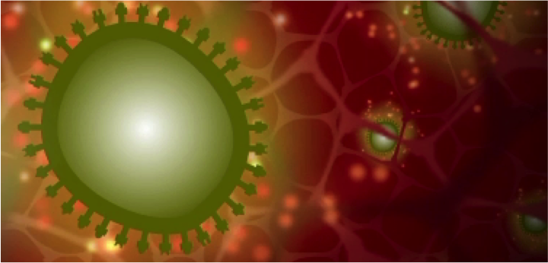

Cette immunité innée non spécifique est assurée par une grande variété de cellules immunitaires. Le système immunitaire est constitué de leucocytes et d’autres cellules comme les cellules « natural killers » ou cellules tueuses. Les leucocytes comprennent les macrophages et les polynucléaires neutrophiles et la principale caractéristique de ces cellules est leur capacité de phagocytose. La phagocytose entraîne la destruction de la substance étrangère grâce à la fusion du matériel digéré avec le lysosome.
Le lysosome assure des conditions nuisibles pour le pathogène : mise en jeu d’enzymes lysosomaux spécialisés qui créent des conditions de forte acidité.
Les cellules “natural killer” tuent les cellules victimes d’un ‘stress’ comme les cellules infectées par des virus ou des bactéries. Il s’agit d’une étape cruciale du système immunitaire inné car les virus et certaines bactéries peuvent pénétrer à l’intérieur des cellules et sont donc ‘dissimulés’ du système immunitaire inné, c’est le cas notamment des méningocoques et des mycobactéries.

La troisième ligne de défense, c’est l’immunité acquise qui est spécifique et produit donc une réponse spécifiquement adaptée à la substance étrangère rencontrée. De plus, elle déclenche une mémoire immunitaire, permettant la reconnaissance et la neutralisation rapide de cette substance étrangère lors d’un nouveau contact. Le système de l’immunité acquise est stimulé par le système de l’immunité innée.

Immunité adaptative :
Parfois la réponse innée n’est pas suffisante pour éliminer l’antigène. C’est alors qu’intervient le système immunitaire adaptatif, capable de produire une réponse immunitaire plus intense et plus spécifique, et de conserver une mémoire immunitaire. Les cellules constituant le système de l’immunité innée, les cellules dendritiques et les macrophages, présentent aux cellules responsables de l’immunité acquise l’antigène porté par le corps étranger. On les appelle des cellules présentatrices d’antigène (CPA). En effet, en plus de leur capacité de phagocytose, elles peuvent aussi transporter l’antigène vers des sites où une réponse immunitaire acquise, adaptée à cet antigène particulier, peut être activée.

Lorsqu’un macrophage portant un antigène pénètre dans le système lymphatique, il est transporté à travers un réseau de vaisseaux lymphatiques vers les organes lymphoïdes (ganglions, rate, amygdales, végétations adénoïdes et plaques de Peyer). Ces organes sont riches en deux types de leucocytes spécialisés appelés lymphocytes B et T, qui sont distribués dans des sites stratégiques à travers le corps, prêts à réagir aux antigènes. Lorsque les CPA leur présentent un antigène, ces lymphocytes sont stimulés.
La stimulation des lymphocytes dans les ganglions lymphatiques produit une forte cascade d’activation lymphocytaire puisqu’une cellule CPA peut stimuler un grand nombre de lymphocytes B et T. Les lymphocytes T sont des cellules spécifiques qui sont impliquées dans la réponse à médiation cellulaire et les lymphocytes B sont impliqués dans la réponse immunitaire humorale. De nombreuses cellules B et T circulent également dans le sang où elles sont capables, grâce à l’immunité acquise, de reconnaître un antigène qui leur a déjà été présenté, assurant ainsi une protection durable. C’est sur cette mémoire immunitaire que repose le principe de la vaccination.

Clip 2

Lymphocytes B et T :
Les lymphocytes B et T ont des fonctions différentes. Les lymphocytes B répondent aux antigènes libres ou à ceux qui sont présents à la surface d’organismes ou de substances reconnus comme étrangers qui circulent à l’extérieur des cellules du corps, ceci comprend la plupart des types de bactéries. Toutefois, ils ne peuvent pas reconnaître des antigènes situés à l’intérieur des cellules comme des protéines virales ou certaines bactéries (méningocoques, mycobactéries…) qui se sont adaptées à vivre à l’intérieur des cellules, ce qui rend leur détection par le système immunitaire plus difficile.

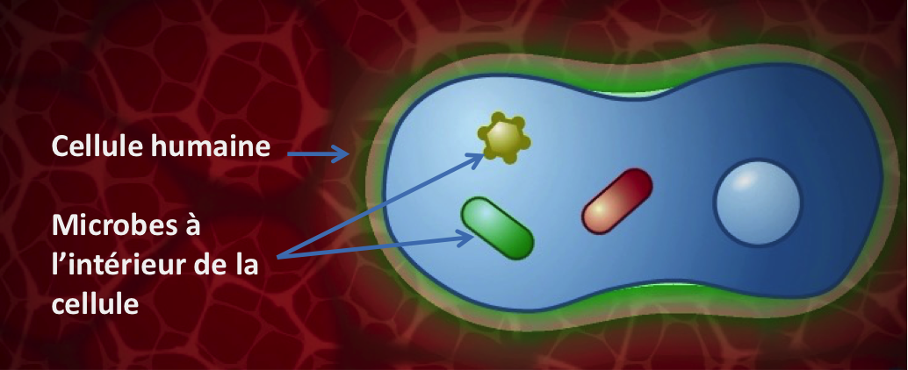

Les lymphocytes B produisent un anticorps spécifique en interagissant avec l’antigène présenté par une CPA. Les anticorps sont complémentaires de l’antigène et stimulent la destruction/l’élimination de la substance étrangère.

Les lymphocytes B fabriquent donc des anticorps spécifiques, cependant la plupart des antigènes ne peuvent pas stimuler les lymphocytes B pour qu’ils produisent des anticorps sans l’aide des lymphocytes T. La réponse à ces antigènes est donc dite T-dépendante. A la différence des lymphocytes B, les lymphocytes T sont capables de reconnaître des antigènes intracellulaires à condition que ces derniers soient exprimés à la surface de la cellule infectée. Les lymphocytes T ne fabriquent pas d’anticorps mais ils sécrètent des cytokines qui agissent sur d’autres cellules immunitaires.

Réponse humorale :
Les lymphocytes B possèdent une molécule protéique tridimensionnelle à leur surface qu’on appelle anticorps. Les anticorps, connus également sous le nom d’immunoglobulines, possèdent des sites de liaison avec l’antigène : il s’agit de molécules protéiques repliées de manière à créer une cavité tridimensionnelle au sein de laquelle seuls les antigènes de la forme correspondante peuvent se lier. Le complexe antigène anticorps ainsi constitué peut se fixer sur le récepteur spécifique présent à la surface du macrophage où il sera phagocyté par ce dernier. Il existe aussi de tels sites de liaison pour les complexes antigènes-anticorps sur les macrophages et les polynucléaires neutrophiles. La portion de l’antigène qui se lie à l’anticorps est connue sous le nom d’épitope.

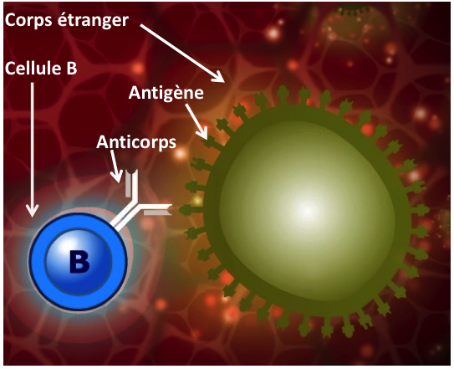

Lorsqu’une molécule d’anticorps possède un domaine de liaison correspondant exactement à la forme de l’antigène, elle se lie à l’antigène comme une clé peut s’insérer dans une serrure. Les lymphocytes B augmentent alors considérablement de volume pour se transformer en plasmocytes qui sont des cellules productrices d’anticorps capables de produire jusqu’à 100 000 molécules d’anticorps par minute.

Les molécules d’anticorps produites par les plasmocytes ont la même forme que celles qui ont reconnu l’antigène au départ, c'est ce qu'on appelle la réponse humorale.
La première fois qu’un agent infectieux ou qu’un antigène vaccinal est présent dans le corps, l’anticorps produit est appelé immunoglobuline M ou IgM.
L’IgM circule sous la forme de cinq molécules liées entre elles, présentant en tout 10 sites de liaison pour assurer une liaison efficace et rapide avec l’antigène. En cas de rencontre avec le même antigène par la suite, la classe d’anticorps change et ce sont des immunoglobulines G (IgG) qui sont produites. Ce changement de classe d’immunoglobulines signifie que la structure globale de l’anticorps se modifie à l’exception du domaine de liaison à l’antigène, qui reste identique de manière à correspondre à l’épitope spécifique.

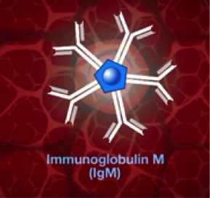

Lorsqu’un antigène se lie à un anticorps il peut se passer trois choses :

- La liaison de l’anticorps avec l’antigène va immobiliser la substance étrangère et la neutraliser. C’est le cas pour les toxines et d’autres substances nocives.
- Les anticorps entourent la substance étrangère ce qui permet de l’immobiliser pour subir une phagocytose par une cellule telle qu’un macrophage.
- Le système du complément est activé. Le système du complément est un élément important de la réponse humorale. Une fois que les anticorps se sont liés au corps étranger, le système du complément peut entrer en jeu. Le système du complément est constitué de protéines dotées d’une activité de protéase, c’est-à-dire qu’elles peuvent décomposer d’autres protéines.

La liaison avec les molécules du complément entraîne une cascade de protéases au cours de laquelle une molécule du complément est catalysée en une autre, activant sa fonction protéase pour qu’elle puisse à son tour lyser la molécule suivante et ainsi de suite. Le résultat de cette cascade est la production de molécules qui peuvent attirer d’autres cellules immunitaires vers le site et augmenter la perméabilité vasculaire pour que ces cellules immunitaires puissent facilement atteindre le site infecté à travers les vaisseaux. Certaines molécules du complément peuvent reconnaître des molécules d’hydrates de carbone à la surface des bactéries sans qu’une liaison avec un anticorps ne soit nécessaire et certaines liaisons avec les molécules du complément sont capables d’induire la destruction de la bactérie en détruisant sa membrane plasmatique.

Immunité à médiation cellulaire :
Lorsqu’une cellule contient des antigènes intracellulaires, une partie de l’antigène est transportée vers la surface de la cellule à l’aide de molécules faisant partie du complexe majeur d’histocompatibilité ou CMH. Les lymphocytes T peuvent reconnaître l’association de la molécule du CMH avec l’antigène. Lorsque les lymphocytes T se lient au complexe CMH-antigène, ils sont activés, augmentent de volume, se multiplient et sécrètent des cytokines, qui sont alors capables d’agir sur d’autres cellules immunitaires de voisinage, et d’autres molécules toxiques comme la granulysine. La granulysine induit l’apoptose – la mort cellulaire programmée - de la cellule infectée en créant des pores à travers la membrane. Ces pores permettent l’entrée non régulée d’ions, d’eau et de molécules dans la cellule, entraînant une cytolyse (lyse osmotique de la cellule).

Il existe différents types de lymphocytes T : certains peuvent détruire une cellule infectée et sont appelés lymphocytes T cytotoxiques. D’autres, appelés lymphocytes T auxiliaires, peuvent aider et stimuler les lymphocytes B pour que ces derniers produisent des anticorps. Quand un antigène se lie à l’anticorps présent sur un lymphocyte B, un fragment de l’antigène est également intégré à l’intérieur de la cellule et il est présenté à la surface du lymphocyte B par une molécule du CMH. Ce complexe antigène-CMH est reconnu par un lymphocyte T, généralement un lymphocyte T auxiliaire, qui sécrète des cytokines. Dans ce cas les cytokines aident les lymphocytes B à proliférer pour créer des cellules identiques produisant le même anticorps.

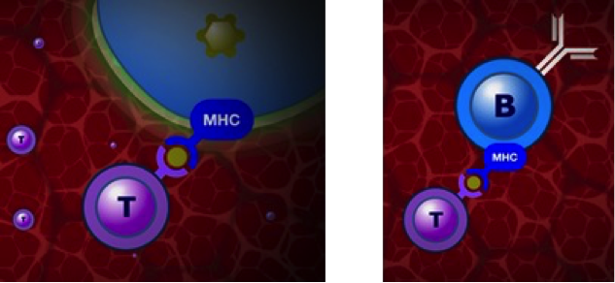

Les plateformes du CMH peuvent aussi élaborer des antigènes indiquant la présence de cellules tumorales. Dans une certaine mesure le système immunitaire peut reconnaître des cellules anormales et les éliminer en induisant une apoptose.

Clip 3

Réponse mémoire :
Quelques lymphocytes B sont stimulés par les lymphocytes T pour devenir des cellules-mémoire et conserver la mémoire de la rencontre antigène-anticorps. Lorsque les cellules mémoire se trouvent de nouveau en présence de l’antigène, soit par infection naturelle, soit lors d’une dose de rappel de vaccin, les anticorps spécifiques sont produits beaucoup plus rapidement et en plus grande quantité que durant la réponse initiale. Contrairement à la première réponse où des IgM à courte durée de vie étaient produits, les anticorps produits cette fois-ci consistent essentiellement en IgG qui persistent plus longtemps.

Ce changement de classe d’immunoglobulines s’accompagne de mutations au niveau des domaines hypervariables de ces molécules qui permettent de sélectionner des clones de lymphocytes ayant une meilleure affinité pour l’antigène.

Chaque fois que les cellules-mémoire rencontrent le même antigène, la réponse immunitaire est renforcée. Comme un pathogène ou un vaccin peut contenir un grand nombre d’antigènes différents, beaucoup de lymphocytes B différents sont stimulés en même temps et beaucoup d’anticorps différents peuvent être produits. La capacité de notre système immunitaire est gigantesque, il peut fabriquer des milliards d’anticorps différents. Si divers vaccins sont administrés en même temps, des anticorps différents sont produits également en même temps. Comme pour les lymphocytes B, il existe aussi des lymphocytes T mémoire résultant de la première rencontre avec l’antigène.
Lorsque ces lymphocytes T mémoire rencontrent l’antigène de nouveau ils sont capables de répondre plus vite et de manière plus efficace. Les réponses spécifiques humorales, cellulaires et mémoire sont connues sous le nom d’immunité acquise ou adaptative.

Vaccinations :
La vaccination stimule les réponses immunitaires décrites ci-dessus, mais, surtout, elle le fait sans comporter les risques liés à la maladie elle-même. Elle agit en stimulant la création d’une réserve de lymphocytes B et T mémoire qui, en cas de rencontre avec l’antigène par la suite, produisent des réponses spécifiques de l’antigène suffisamment vite pour empêcher la maladie de s’installer. Elle stimule également la production d’anticorps spécifiques de l’antigène, y compris des IgG qui persistent après la vaccination et qui assurent une défense précoce contre l’infection. Le fait de savoir comment les vaccins interagissent avec le système immunitaire nous permet d’avoir une vision plus claire du calendrier vaccinal.

Le vaccin contient l’antigène correspondant à l’agent infectieux responsable de la maladie. Il existe des vaccins dits inactivés, constitués d’agents pathogènes (bactéries ou virus) entiers tués (vaccin contre la poliomyélite…), ou de fragments antigéniques extraits de ces pathogènes, par exemple une anatoxine, forme inactive de la toxine, si la maladie en question est provoquée par une toxine, comme la diphtérie ou le tétanos. Il existe également des vaccins vivants, constitués de bactéries (tuberculose) ou de virus (rougeole, rubéole, oreillons…) rendus inoffensifs mais capables de générer une réponse immunitaire.

Quand une personne est vaccinée, les mécanismes du système immunitaire sont stimulés afin de mimer l’immunité naturelle : reconnaissance de l’antigène, production d’anticorps et formation d’une réponse mémoire. Tout ceci se produit sans provoquer la maladie. Le vaccin contient l’antigène correspondant à l’agent infectieux responsable de la maladie, ou une anatoxine (une forme inactive de la toxine) si la maladie en question est provoquée par une toxine, comme la diphtérie ou le tétanos.

Les antigènes contenus dans le vaccin sont ensuite reconnus par le système immunitaire comme cela vient d’être décrit, et ils sont pris en charge par les CPA. Les CPA sont transportées vers les ganglions lymphatiques. L’antigène est ensuite présenté aux lymphocytes B ce qui entraîne la production d’anticorps et de lymphocytes B et T mémoire. Si la personne vaccinée entre ensuite en contact avec le pathogène lui-même qui porte le même antigène, une réponse mémoire est stimulée entraînant l’élimination du pathogène sans que survienne la maladie.
Des vaccinations de rappel sont administrées pour maintenir les taux d’anticorps à des niveaux élevés. En l’absence de ces rappels, la réponse mémoire peut être insuffisante et la personne risque d’attraper la maladie.

Dans le cas de la grippe, des vaccinations annuelles/saisonnières sont pratiquées car le virus de la grippe est capable de modifier ses antigènes de surface, de sorte qu’il faut un vaccin différent contre les différents antigènes. Ces changements d’antigènes peuvent se produire de deux manières : par recombinaison antigénique ou par dérive antigénique. On entend par recombinaison antigénique la combinaison de deux ou plusieurs souches de virus grippaux pour former un nouveau virus. Ceci se produit si un individu est infecté par différents virus en même temps. La dérive antigénique correspond à une modification progressive de l’antigène au cours du temps dû à un changement du matériel génétique à l’intérieur du virus. Ceci peut se produire si le matériel génétique subit une mutation.

Qu’est-ce que l’immunité de groupe et pourquoi est-ce important ?
Une faible proportion d’individus dans chaque population ne réagit pas aux vaccins : ces personnes ne sont donc pas protégées en dépit de la vaccination. De plus, les individus dont le système immunitaire est très affaibli ne peuvent pas recevoir de vaccins vivants. Ces personnes ne doivent donc pas être exposées à l’infection. Si un nombre suffisant de personnes sont vaccinées au sein d’une population, les infections à prévention vaccinale ne peuvent pas être transmises parce que la plupart des gens sont immunisés. Les personnes qui restent vulnérables sont indirectement protégées par la présence de celles qui sont immunisées. C’est ce qu’on appelle l’immunité de groupe. Un haut niveau de couverture vaccinale doit être maintenu dans une population pour assurer et préserver l’immunité de groupe et protéger ceux qui ne peuvent pas être immunisés.

Légende de l’infographie :
- Les personnes colorées en blanc ne sont pas vaccinées et donc pas protégées.
- En bleu : les personnes vaccines et donc protégées
- Une personne en blanc, donc non vaccinée, mais entourée par des personnes en bleu et donc vaccinées, est indirectement protégée. Elle risque moins d’être exposée à l’infection.

Références
http://www.who.int/topics/vaccines/fr/
http://www.inpes.sante.fr/10000/themes/vaccination/index.asp
http://fr.wikipedia.org/wiki/Syst%C3%A8me_immunitaire

